

**Об утверждении регламентов государственных услуг в области технической инспекции**

***Утративший силу***

Постановление акимата Костанайской области от 26 ноября 2015 года № 522. Зарегистрировано Департаментом юстиции Костанайской области 18 декабря 2015 года № 6063. Утратило силу постановлением акимата Костанайской области от 8 января 2020 года № 2

      Сноска. Утратило силу постановлением акимата Костанайской области от 08.01.2020 № 2 (вводится в действие по истечении десяти календарных дней после дня его первого официального опубликования).

      В соответствии со статьей 16 Закона Республики Казахстан от 15 апреля 2013 года "О государственных услугах", акимат Костанайской области **ПОСТАНОВЛЯЕТ**:

      1. Утвердить прилагаемые регламенты государственных услуг:

      1) "Выдача удостоверений на право управления тракторами и изготовленными на их базе самоходными шасси и механизмами, самоходными сельскохозяйственными, мелиоративными и дорожно-строительными машинами и механизмами, а также специальными машинами повышенной проходимости";

      2) исключен постановлением акимата Костанайской области от 17.04.2017 № 185 (вводится в действие по истечении десяти календарных дней после дня его первого официального опубликования).

      3) "Выдача регистрационного документа (дубликата) и государственного номерного знака для тракторов и изготовленных на их базе самоходных шасси и механизмов, самоходных сельскохозяйственных, мелиоративных и дорожно-строительных машин, а также специальных машин повышенной проходимости";

      4) "Государственная регистрация залога тракторов и изготовленных на их базе самоходных шасси и механизмов, прицепов к ним, включая прицепы со смонтированным специальным оборудованием, самоходных, сельскохозяйственных, мелиоративных и дорожно-строительных машин и механизмов, а также специальных машин повышенной проходимости";

      5) "Проведение ежегодного государственного технического осмотра тракторов и изготовленных на их базе самоходных шасси и механизмов, прицепов к ним, включая прицепы со смонтированным специальным оборудованием, самоходных сельскохозяйственных, мелиоративных и дорожно-строительных машин и механизмов, а также специальных машин повышенной проходимости";

      6) "Предоставление информации об отсутствии (наличии) обременений тракторов и изготовленных на их базе самоходных шасси и механизмов, прицепов к ним, включая прицепы со смонтированным специальным оборудованием, самоходных сельскохозяйственных, мелиоративных и дорожно-строительных машин и механизмов, а также специальных машин повышенной проходимости".

      Сноска. Пункт 1 с изменением, внесенным постановлением акимата Костанайской области от 17.04.2017 № 185 (вводится в действие по истечении десяти календарных дней после дня его первого официального опубликования).

      2. Настоящее постановление вводится в действие по истечении десяти календарных дней после дня его первого официального опубликования.

|  |  |
| --- | --- |
| *Аким* *Костанайской области* | *А. Мухамбетов* |

|  |  |
| --- | --- |
|  | Утвержден постановлением акимата от 26 ноября 2015 года № 522 |

**Регламент государственной услуги "Выдача удостоверений на право управления тракторами и изготовленными на их базе самоходными шасси и механизмами, самоходными сельскохозяйственными, мелиоративными и дорожно-строительными машинами и механизмами, а также специальными машинами повышенной проходимости" 1. Общие положения**

      1. Государственная услуга "Выдача удостоверений на право управления тракторами и изготовленными на их базе самоходными шасси и механизмами, самоходными сельскохозяйственными, мелиоративными и дорожно-строительными машинами и механизмами, а также специальными машинами повышенной проходимости" (далее - государственная услуга) оказывается местными исполнительными органами области, районов и городов областного значения (государственное учреждение "Управление сельского хозяйства акимата Костанайской области", отделы сельского хозяйства районов, городов областного значения) (далее – услугодатель).

      Прием заявления и выдача результата оказания государственной услуги осуществляются через:

      1) канцелярия услугодателя;

      2) веб-портал "электронного правительства": www.egov.kz, www.elicense.kz (далее – Портал).

      2. Форма оказания государственной услуги: электронная (частично автоматизированная) или бумажная.

      3. Результат оказания государственной услуги – удостоверение, дубликат удостоверения, при замене (обмене) удостоверения старого образца на новое удостоверение на право управления тракторами и изготовленными на их базе самоходными шасси и механизмами, самоходными сельскохозяйственными, мелиоративными и дорожно-строительными машинами и механизмами, а также специальными машинами повышенной проходимости.

      Форма предоставления результата оказания государственной услуги: бумажная.

**2. Описание порядка действий структурных подразделений (работников) услугодателя в процессе оказания государственной услуги**

      4. Основанием для начала процедуры (действия) по оказанию государственной услуги является принятие услугодателем заявления и документов, указанных в пункте 9 Стандарта государственной услуги "Выдача удостоверений на право управления тракторами и изготовленными на их базе самоходными шасси и механизмами, самоходными сельскохозяйственными, мелиоративными и дорожно-строительными машинами и механизмами, а также специальными машинами повышенной проходимости", утвержденного Приказом Министра сельского хозяйства Республики Казахстан от 6 мая 2015 года № 4-3/421 "Об утверждении стандартов государственных услуг в области технической инспекции", (далее – пакет документов) либо заявления в форме электронного документа.

      5. Содержание каждой процедуры (действия), входящей в состав процесса оказания государственной услуги, длительность его выполнения:

      1) канцелярия услугодателя осуществляет прием и регистрацию пакета документов – 30 (тридцать) минут.

      Результат процедуры (действия) – прием и регистрация пакета документов;

      2) руководитель услугодателя ознакамливается с пакетом документов и определяет ответственного исполнителя услугодателя - 30 (тридцать) минут.

      Результат процедуры (действия) – виза руководителя услугодателя;

      3) ответственный исполнитель услугодателя подготавливает результат оказания государственной услуги – 1 (один) рабочий день.

      Результат процедуры (действия) - результат оказания государственной услуги;

      В случае установления факта неполноты представленных документов услугодатель в указанные сроки дает письменный мотивированный отказ в дальнейшем рассмотрении заявления.

      4) канцелярия услугодателя выдает результат оказания государственной услуги услугополучателю – 30 (тридцать) минут.

      Результат процедуры (действия) – выданный результат оказания государственной услуги.

**3. Описание порядка взаимодействия структурных подразделений (работников) услугодателя в процессе оказания государственной услуги**

      6. Перечень структурных подразделений (работников) услугодателя, которые участвуют в процессе оказания государственной услуги:

      1) канцелярия услугодателя;

      2) руководитель услугодателя;

      3) ответственный исполнитель услугодателя.

      7. Описание последовательности процедур (действий) между структурными подразделениями (работниками) с указанием длительности каждой процедуры (действия):

      1) канцелярия услугодателя осуществляет прием и регистрацию пакета документов, передает руководителю услугодателя – 30 (тридцать) минут;

      2) руководитель услугодателя ознакамливается с пакетом документов и определяет ответственного исполнителя услугодателя - 30 (тридцать) минут;

      3) ответственный исполнитель услугодателя подготавливает результат оказания государственной услуги, передает в канцелярию услугодателя – 1 (один) рабочий день.

      В случае установления факта неполноты представленных документов услугодатель в указанные сроки дает письменный мотивированный отказ в дальнейшем рассмотрении заявления;

      4) канцелярия услугодателя выдает результат оказания государственной услуги услугополучателю – 30 (тридцать) минут.

**4. Описание порядка взаимодействия с Государственной корпорацией "Правительство для граждан" и (или) иными услугодателями, а также порядка использования информационных систем в процессе оказания государственной услуги**

      Сноска. Заголовок раздела 4 – в редакции постановления акимата Костанайской области от 09.12.2016 № 547 (вводится в действие по истечении десяти календарных дней после дня его первого официального опубликования).

      8. Государственная услуга через Департамент "Центр обслуживания населения" - филиал некоммерческого акционерного общества "Государственная корпорация "Правительство для граждан" по Костанайской области не оказывается.

      Сноска. Пункт 8 – в редакции постановления акимата Костанайской области от 09.12.2016 № 547 (вводится в действие по истечении десяти календарных дней после дня его первого официального опубликования).

      9. Описание порядка обращения и последовательности процедур (действий) услугодателя и услугополучателя при оказании государственной услуги через Портал:

      1) услугополучатель осуществляет регистрацию (авторизацию) на Портале посредством индивидуального идентификационного номера;

      2) выбор услугополучателем электронной государственной услуги, заполнение полей электронного запроса и прикрепление пакета документов;

      3) удостоверение электронного запроса для оказания электронной государственной услуги посредством электронной цифровой подписью (далее – ЭЦП) услугополучателя;

      4) обработка (проверка, регистрация) электронного запроса услугодателем;

      5) в "личном кабинете" услугополучателя отображается статус о принятии запроса для оказания государственной услуги;

      6) направление услугодателем в "личный кабинет" услугополучателя результата оказания государственной услуги в форме электронного документа, подписанного ЭЦП уполномоченного лица услугодателя;

      7) услугополучатель получает результат оказания государственной услуги через Портал в "личном кабинете" услугополучателя.

      10. Функциональные взаимодействия информационных систем, задействованных в оказании государственной услуги через Портал приведены в диаграмме согласно приложению 1 к настоящему Регламенту.

      11. Подробное описание последовательности процедур (действий), взаимодействий структурных подразделений (работников) услугодателя в процессе оказания государственной услуги и порядка использования информационных систем в процессе оказания государственной услуги отражается в справочнике бизнес-процессов оказания государственной услуги согласно приложению 2 к настоящему Регламенту.

|  |  |
| --- | --- |
|  | Приложение 1 к Регламенту государственнойуслуги "Выдача удостоверений на право управления тракторами и изготовленными на их базе самоходными шасси и механизмами, самоходными сельскохозяйственными, мелиоративными и дорожно-строительными машинами и механизмами, а также специальными машинами повышенной проходимости" |

**Диаграмма функционального взаимодействия информационных систем, задействованных в оказании государственной услуги через Портал**

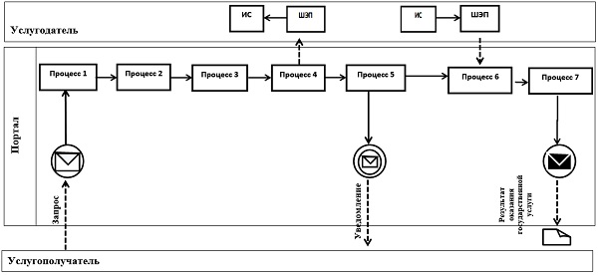

**Условные обозначения:**

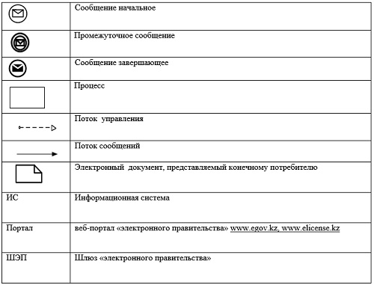

|  |  |
| --- | --- |
|  | Приложение 2 к Регламенту государственной услуги "Выдача удостоверений на право управления тракторами и изготовленными на их базе самоходными шасси и механизмами, самоходными сельскохозяйственными, мелиоративными и дорожно-строительными машинами и механизмами, а также специальными машинами повышенной проходимости" |

**Справочник бизнес-процессов оказания государственной услуги "Выдача удостоверений на право управления тракторами и изготовленными на их базе самоходными шасси и механизмами, самоходными сельскохозяйственными, мелиоративными и дорожно-строительными машинами и механизмами, а также специальными машинами повышенной проходимости"**

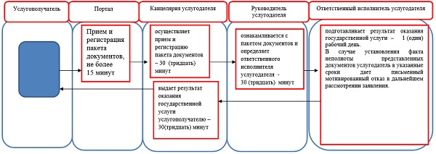

|  |  |
| --- | --- |
|  | Утвержден постановлением акимата от 26 ноября 2015 года № 522 |

**Регламент государственной услуги "Регистрация лиц, управляющих тракторами и изготовленными на их базе самоходными шасси и механизмами, самоходными сельскохозяйственными, мелиоративными и дорожно-строительными машинами и механизмами, а также специальными машинами повышенной проходимости по доверенности"**

      Сноска. Регламент исключен постановлением акимата Костанайской области от 17.04.2017 № 185 (вводится в действие по истечении десяти календарных дней после дня его первого официального опубликования).

|  |  |
| --- | --- |
|  | Утвержден постановлением акимата от 26 ноября 2015 года № 522 |

**Регламент государственной услуги "Выдача регистрационного документа (дубликата) и государственного номерного знака для тракторов и изготовленных на их базе самоходных шасси и механизмов, самоходных сельскохозяйственных, мелиоративных и дорожно-строительных машин, а также специальных машин повышенной проходимости" 1. Общие положения**

      1. Государственная услуга "Выдача регистрационного документа (дубликата) и государственного номерного знака для тракторов и изготовленных на их базе самоходных шасси и механизмов, самоходных сельскохозяйственных, мелиоративных и дорожно-строительных машин, а также специальных машин повышенной проходимости" (далее - государственная услуга) оказывается местными исполнительными органами области, районов и городов областного значения (государственное учреждение "Управление сельского хозяйства акимата Костанайской области", отделы сельского хозяйства районов, городов областного значения) (далее – услугодатель).

      Прием заявления и выдача результата оказания государственной услуги осуществляются через:

      1) канцелярию услугодателя;

      2) веб-портал "электронного правительства": www.egov.kz, (далее – Портал).

      2. Форма оказания государственной услуги: электронная (частично автоматизированная) или бумажная.

      3. Результат оказания государственной услуги – выдача регистрационного документа (дубликата) и государственного номерного знака для тракторов и изготовленных на их базе самоходных шасси и механизмов, самоходных сельскохозяйственных, мелиоративных и дорожно-строительных машин, а также специальных машин повышенной проходимости.

      Форма предоставления результата государственной услуги: бумажная.

      Сведения о выданных разрешениях услугодателем вносятся в информационную систему "Государственная база данных "Е-лицензирование".

**2. Описание порядка действий структурных подразделений (работников) услугодателя в процессе оказания государственной услуги**

      4. Основанием для начала процедуры (действия) по оказанию государственной услуги является принятие услугодателем заявления и документов, указанных в пункте 9 Стандарта государственной услуги "Выдача регистрационного документа (дубликата) и государственного номерного знака для тракторов и изготовленных на их базе самоходных шасси и механизмов, самоходных сельскохозяйственных, мелиоративных и дорожно-строительных машин, а также специальных машин повышенной проходимости", утвержденного Приказом Министра сельского хозяйства Республики Казахстан от 6 мая 2015 года № 4-3/421 "Об утверждении стандартов государственных услуг в области технической инспекции", (далее – пакет документов) либо заявления в форме электронного документа.

      5. Содержание каждой процедуры (действия), входящей в состав процесса оказания государственной услуги, длительность его выполнения:

      1) канцелярия услугодателя осуществляет прием и регистрацию пакета документов – 30 (тридцать) минут.

      Результат процедуры (действия) - прием и регистрация пакета документов;

      2) руководитель услугодателя ознакамливается с пакетом документов и определяет ответственного исполнителя услугодателя - 2 (два) часа.

      Результат процедуры (действия) - виза руководителя услугодателя;

      3) ответственный исполнитель услугодателя рассматривает пакет документов услугополучателя, подготавливает результат оказания государственной услуги – 14 (четырнадцать) календарных дней.

      Результат процедуры (действия) - результат оказания государственной услуги;

      4) канцелярия услугодателя выдает результат оказания государственной услуги услугополучателю – 30 (тридцать) минут.

      Результат процедуры (действия) - выданный результат оказания государственной услуги.

**3. Описание порядка взаимодействия структурных подразделений (работников) услугодателя в процессе оказания государственной услуги**

      6. Перечень структурных подразделений (работников) услугодателя, которые участвуют в процессе оказания государственной услуги:

      1) канцелярия услугодателя;

      2) руководитель услугодателя;

      3) ответственный исполнитель услугодателя.

      7. Описание последовательности процедур (действий) между структурными подразделениями (работниками) с указанием длительности каждой процедуры (действия):

      1) канцелярия услугодателя осуществляет прием и регистрацию пакета документов, передает руководителю услугодателя – 30 (тридцать) минут;

      2) руководитель услугодателя ознакамливается с пакетом документов и определяет ответственного исполнителя услугодателя - 2 (два) часа;

      3) ответственный исполнитель услугодателя рассматривает пакет документов услугополучателя, подготавливает результат оказания государственной услуги, передает в канцелярию услугодателя – 14 (четырнадцать) календарных дней;

      4) канцелярия услугодателя выдает результат оказания государственной услуги услугополучателю – 30 (тридцать) минут.

**4. Описание порядка взаимодействия с Государственной корпорацией "Правительство для граждан" и (или) иными услугодателями, а также порядка использования информационных систем в процессе оказания государственной услуги**

      Сноска. Заголовок раздела 4 – в редакции постановления акимата Костанайской области от 09.12.2016 № 547 (вводится в действие по истечении десяти календарных дней после дня его первого официального опубликования).

      8. Государственная услуга через Департамент "Центр обслуживания населения" - филиал некоммерческого акционерного общества "Государственная корпорация "Правительство для граждан" по Костанайской области не оказывается.

      Сноска. Пункт 8 – в редакции постановления акимата Костанайской области от 09.12.2016 № 547 (вводится в действие по истечении десяти календарных дней после дня его первого официального опубликования).

      9. Описание порядка обращения и последовательности процедур (действий) услугодателя и услугополучателя при оказании государственной услуги через Портал:

      1) услугополучатель осуществляет регистрацию (авторизацию) на Портале посредством индивидуального идентификационного номера;

      2) выбор услугополучателем электронной государственной услуги, заполнение полей электронного запроса и прикрепление пакета документов;

      3) удостоверение электронного запроса для оказания электронной государственной услуги посредством электронной цифровой подписью (далее – ЭЦП) услугополучателя;

      4) обработка (проверка, регистрация) электронного запроса услугодателем;

      5) в "личном кабинете" услугополучателя отображается статус о принятии запроса для оказания государственной услуги;

      6) направление услугодателем в "личный кабинет" услугополучателя результата оказания государственной услуги в форме электронного документа, подписанного ЭЦП уполномоченного лица услугодателя;

      7) услугополучатель получает результат оказания государственной услуги через Портал в "личном кабинете" услугополучателя.

      10. Функциональные взаимодействия информационных систем, задействованных в оказании государственной услуги через Портал приведены в диаграмме согласно приложению 1 к настоящему Регламенту.

      11. Подробное описание последовательности процедур (действий), взаимодействий структурных подразделений (работников) услугодателя в процессе оказания государственной услуги и порядка использования информационных систем в процессе оказания государственной услуги отражается в справочнике бизнес-процессов оказания государственной услуги согласно приложению 2 к настоящему Регламенту.

|  |  |
| --- | --- |
|  | Приложение 1 к Регламенту государственной услуги "Выдача регистрационного документа (дубликата) и государственного номерного знака для тракторов и изготовленных на их базе самоходных шасси и механизмов, самоходных сельскохозяйственных, мелиоративных и дорожно-строительных машин, а также специальных машин повышенной проходимости" |

**Диаграмма функционального взаимодействия информационных систем, задействованных в оказании государственной услуги через Портал**

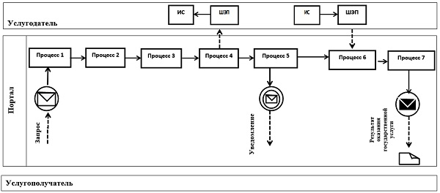

**Условия обозначения:**

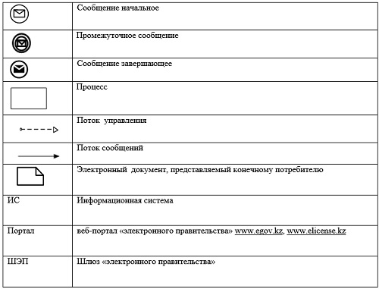

|  |  |
| --- | --- |
|  | Приложение 2 к Регламенту государственной услуги "Выдача регистрационного документа (дубликата) и государственного номерного знака для тракторов и изготовленных на их базе самоходных шасси и механизмов, самоходных сельскохозяйственных, мелиоративных и дорожно-строительных машин, а также специальных машин повышенной проходимости" |

**Справочник бизнес-процессов оказания государственной услуги "Выдача регистрационного документа (дубликата) и государственного номерного знака для тракторов и изготовленных на их базе самоходных шасси и механизмов, самоходных сельскохозяйственных, мелиоративных и дорожно-строительных машин, а также специальных машин повышенной проходимости"**

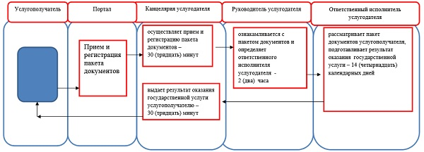

|  |  |
| --- | --- |
|  | Утвержден постановлением акимата от 26 ноября 2015 года № 522 |

**Регламент государственной услуги "Государственная регистрация залога тракторов и изготовленных на их базе самоходных шасси и механизмов, прицепов к ним, включая прицепы со смонтированным специальным оборудованием, самоходных, сельскохозяйственных, мелиоративных и дорожно-строительных машин и механизмов, а также специальных машин повышенной проходимости" 1. Общие положения**

      1. Государственная услуга "Государственная регистрация залога тракторов и изготовленных на их базе самоходных шасси и механизмов, прицепов к ним, включая прицепы со смонтированным специальным оборудованием, самоходных, сельскохозяйственных, мелиоративных и дорожно-строительных машин и механизмов, а также специальных машин повышенной проходимости" (далее - государственная услуга) оказывается местными исполнительными органами области, районов и городов областного значения (государственное учреждение "Управление сельского хозяйства акимата Костанайской области", отделами сельского хозяйства районов, городов областного значения) (далее – услугодатель).

      Прием заявления и выдача результата оказания государственной услуги осуществляются через:

      1) канцелярию услугодателя;

      2) веб-портал "электронного правительства" www.egov.kz (далее – Портал).

      2. Форма оказания государственной услуги: электронная (частично автоматизированная) или бумажная.

      3. Результат оказания государственной услуги – регистрация и выдача свидетельства о государственной регистрации залога (дубликата) тракторов и изготовленных на их базе самоходных шасси и механизмов, прицепов к ним, включая прицепы со смонтированным специальным оборудованием, самоходных, сельскохозяйственных, мелиоративных и дорожно-строительных машин и механизмов, а также специальных машин повышенной проходимости.

      Форма предоставления результата оказания государственной услуги: электронная.

**2. Описание порядка действий структурных подразделений (работников) услугодателя в процессе оказания государственной услуги**

      4. Основанием для начала процедуры (действия) по оказанию государственной услуги является принятие услугодателем заявления и документов, указанных в пункте 9 Стандарта государственной услуги "Государственная регистрация залога тракторов и изготовленных на их базе самоходных шасси и механизмов, прицепов к ним, включая прицепы со смонтированным специальным оборудованием, самоходных, сельскохозяйственных, мелиоративных и дорожно-строительных машин и механизмов, а также специальных машин повышенной проходимости", утвержденного Приказом Министра сельского хозяйства Республики Казахстан от 6 мая 2015 года № 4-3/421 "Об утверждении стандартов государственных услуг в области технической инспекции", (далее – пакет документов) либо запроса в форме электронного документа.

      5. Содержание каждой процедуры (действия), входящей в состав процесса оказания государственной услуги, длительность его выполнения:

      1) канцелярия услугодателя осуществляет прием и регистрацию пакета документов – 30 (тридцать) минут.

      Результат процедуры (действия) – прием и регистрация пакета документов;

      2) руководитель услугодателя ознакамливается с пакетом документов и определяет ответственного исполнителя услугодателя - 30 (тридцать) минут.

      Результат процедуры (действия) – виза руководителя услугодателя;

      3) ответственный исполнитель услугодателя подготавливает результат оказания государственных услуг – 1 (один) рабочий день.

      Результат процедуры (действия) – результат оказания государственной услуги;

      в случае установления факта неполноты представленных документов, а также несоответствие договора о залоге или иного договора, содержащего условия залога, требованиям статьи 307 Гражданского кодекса Республики Казахстан услугодатель в указанные сроки дает письменный мотивированный отказ в дальнейшем рассмотрении заявления;

      4) канцелярия услугодателя выдает результат оказания государственной услуги – 30 (тридцать) минут.

      Результат процедуры (действия) – выдача результата оказания государственной услуги.

**3. Описание порядка взаимодействия структурных подразделений (работников) услугодателя в процессе оказания государственной услуги**

      6. Перечень структурных подразделений (работников) услугодателя, которые участвуют в процессе оказания государственной услуги:

      1) канцелярия услугодателя;

      2) руководитель услугодателя;

      3) ответственный исполнитель услугодателя.

      7. Описание последовательности процедур (действий) между структурными подразделениями (работниками) с указанием длительности каждой процедуры (действия):

      1) канцелярия услугодателя осуществляет прием и регистрацию пакета документов, передает руководителю услугодателя – 30 (тридцать) минут;

      2) руководитель услугодателя ознакамливается с пакетом документов и определяет ответственного исполнителя услугодателя - 30 (тридцать) минут;

      3) ответственный исполнитель услугодателя подготавливает результат оказания государственных услуг, передает в канцелярию услугодателя – 1 (один) рабочий день.

      В случае установления факта неполноты представленных документов, а также несоответствие договора о залоге или иного договора, содержащего условия залога, требованиям статьи 307 Гражданского кодекса Республики Казахстан услугодатель в указанные сроки дает письменный мотивированный отказ в дальнейшем рассмотрении заявления.

      4) канцелярия услугодателя выдает результат оказания государственной услуги – 30 (тридцать) минут;

**4. Описание порядка взаимодействия с Государственной корпорацией "Правительство для граждан" и (или) иными услугодателями, а также порядка использования информационных систем в процессе оказания государственной услуги**

      Сноска. Заголовок раздела 4 – в редакции постановление акимата Костанайской области от 09.12.2016 № 547 (вводится в действие по истечении десяти календарных дней после дня его первого официального опубликования).

      8. Государственная услуга через Департамент "Центр обслуживания населения" - филиал некоммерческого акционерного общества "Государственная корпорация "Правительство для граждан" по Костанайской области не оказывается.

      Сноска. Пункт 8 – в редакции постановление акимата Костанайской области от 09.12.2016 № 547 (вводится в действие по истечении десяти календарных дней после дня его первого официального опубликования).

      9. Описание порядка обращения и последовательности процедур (действий) услугодателя и услугополучателя при оказании государственной услуги через Портал:

      1) услугополучатель осуществляет регистрацию (авторизацию) на Портале посредством индивидуального идентификационного номера;

      2) выбор услугополучателем электронной государственной услуги, заполнение полей электронного запроса и прикрепление пакета документов;

      3) удостоверение электронного запроса для оказания электронной государственной услуги посредством ЭЦП услугополучателя;

      4) обработка (проверка, регистрация) электронного запроса услугодателем;

      5) в "личном кабинете" услугополучателя отображается статус о принятии запроса для оказания государственной услуги;

      6) направление услугодателем в "личный кабинет" услугополучателя результата оказания государственной услуги в форме электронного документа, подписанного ЭЦП уполномоченного лица услугодателя;

      7) услугополучатель получает результат оказания государственной услуги через Портал в "личном кабинете" услугополучателя.

      10. Функциональные взаимодействия информационных систем, задействованных в оказании государственной услуги через Портал приведены в диаграмме согласно приложению 1 к настоящему Регламенту.

      11. Подробное описание последовательности процедур (действий), взаимодействий структурных подразделений (работников) услугодателя в процессе оказания государственной услуги и порядка использования информационных систем в процессе оказания государственной услуги отражается в справочнике бизнес-процессов оказания государственной услуги согласно приложению 2 к настоящему Регламенту.

|  |  |
| --- | --- |
|  | Приложение 1 к Регламенту государственной услуги "Государственная регистрация залога тракторов и изготовленных на их базе самоходных шасси и механизмов, прицепов к ним, включая прицепы со смонтированным специальным оборудованием, самоходных, сельскохозяйственных, мелиоративных и дорожно-строительных машин и механизмов, а также специальных машин повышенной проходимости" |

**Диаграмма функционального взаимодействия информационных систем, задействованных в оказании государственной услуги через Портал**

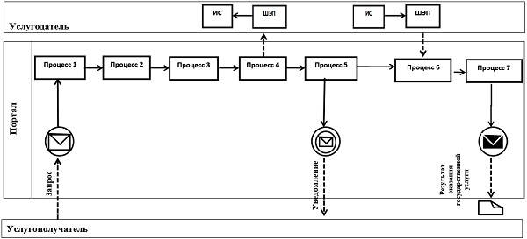

**Условия обозначения:**

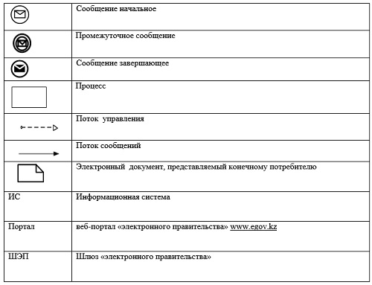

|  |  |
| --- | --- |
|  | Приложение 2 к Регламенту государственной услуги "Государственная регистрация залога тракторов и изготовленных на их базе самоходных шасси и механизмов, прицепов к ним, включая прицепы со смонтированным специальным оборудованием, самоходных, сельскохозяйственных, мелиоративных и дорожно-строительных машин и механизмов, а также специальных машин повышенной проходимости" |

**Справочник бизнес-процессов оказания государственной услуги "Государственная регистрация залога тракторов и изготовленных на их базе самоходных шасси и механизмов, прицепов к ним, включая прицепы со смонтированным специальным оборудованием, самоходных, сельскохозяйственных, мелиоративных и дорожно-строительных машин и механизмов, а также специальных машин повышенной проходимости"**

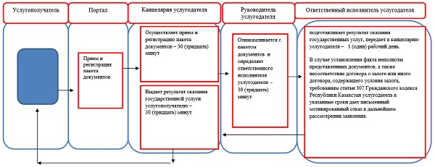

|  |  |
| --- | --- |
|  | Утвержден постановлением акимата от 26 ноября 2015 года № 522 |

**Регламент государственной услуги "Проведение ежегодного государственного технического осмотра тракторов и изготовленных на их базе самоходных шасси и механизмов, прицепов к ним, включая прицепы со смонтированным специальным оборудованием, самоходных сельскохозяйственных, мелиоративных и дорожно-строительных машин и механизмов, а также специальных машин повышенной проходимости" 1. Общие положения**

      1. Государственная услуга "Проведение ежегодного технического осмотра тракторов и изготовленных на их базе самоходных шасси и механизмов, прицепов к ним, включая прицепы со смонтированным специальным оборудованием, самоходных сельскохозяйственных, мелиоративных и дорожно-строительных машин и механизмов, а также специальных машин повышенной проходимости" (далее - государственная услуга) оказывается местными исполнительными органами области, районов и городов областного значения (государственное учреждение "Управление сельского хозяйства акимата Костанайской области", отделами сельского хозяйства районов, городов областного значения) (далее – услугодатель).

      Прием заявления и выдача результата оказания государственной услуги осуществляются через:

      1) канцелярию услугодателя;

      2) веб-портал "электронного правительства": www.egov.kz, www.elicense.kz (далее – Портал).

      2. Форма оказания государственной услуги: электронная (частично автоматизированная) или бумажная.

      3. Результат оказания государственной услуги является внесение записи "Исправен" либо "Неисправен" в регистрационном документе (техническом паспорте) заверенная подписью инженера-инспектора и штампом услугодателя.

      В случае обращения на Портал – уведомление о готовности инженер-инспектора к проведению ежегодного государственного технического осмотра, с указанием даты, места и времени проведения технического осмотра машины.

      Форма предоставления результата оказания государственной услуги: бумажная.

**2. Описание порядка действий структурных подразделений (работников) услугодателя в процессе оказания государственной услуги**

      4. Основанием для начала процедуры (действия) по оказанию государственной услуги является принятие услугодателем заявления и документов указанных в пункте 9 Стандарта государственной услуги "Проведение ежегодного технического осмотра тракторов и изготовленных на их базе самоходных шасси и механизмов, прицепов к ним, включая прицепы со смонтированным специальным оборудованием, самоходных сельскохозяйственных, мелиоративных и дорожно-строительных машин и механизмов, а также специальных машин повышенной проходимости", утвержденного приказом Министра сельского хозяйства Республики Казахстан от 6 мая 2015 года № 4-3/421 "Об утверждении стандартов государственных услуг в области технической инспекции", (далее – пакет документов), либо запроса в форме электронного документа.

      5. Содержание каждой процедуры (действия), входящей в состав процесса оказания государственной услуги, длительность его выполнения:

      1) канцелярия услугодателя осуществляет прием и регистрацию пакета документов – 30 (тридцать) минут.

      Результат процедуры (действия) – прием и регистрация пакета документов.

      В случаях представления услугополучателем неполного пакета документов и (или) документов с истекшим сроком действия отказывает в приеме заявления – 30 (тридцать) минут;

      2) руководитель услугодателя ознакамливается с пакетом документов и определяет ответственного исполнителя услугодателя – 30 (тридцать) минут.

      Результат процедуры (действия) – виза руководителя услугодателя;

      3) ответственный исполнитель услугодателя изучает пакет документов, подготавливает, подписывает и передает услугополучателю результат оказания государственной услуги – 14 (четырнадцать) рабочих дней.

      В случае установления недостоверности документов, представленных услугополучателем для получения государственной услуги, и (или) данных (сведений), содержащихся в них, подготавливает проект мотивированного ответа об отказе в оказании государственной услуги, направляет руководителю услугодателя – 1 (один) час.

      Результат процедуры (действия) – проект мотивированного ответа об отказе в оказании государственной услуги;

      4) руководитель услугодателя подписывает мотивированный ответ об отказе в оказании государственной услуги, передает сотруднику канцелярии – 1 (один) час.

      Результат процедуры (действия) – подписанный мотивированный ответ об отказе в оказании государственной услуги;

      5) сотрудник канцелярии услугодателя выдает услугополучателю мотивированный ответ об отказе в оказании государственной услуги – 15 (пятнадцать) минут.

      Результат процедуры (действия) – выдача мотивированного ответа об отказе в оказании государственной услуги.

      Сноска. Пункт 5 – в редакции постановления акимата Костанайской области от 17.04.2017 № 185 (вводится в действие по истечении десяти календарных дней после дня его первого официального опубликования).

**3. Описание порядка взаимодействия структурных подразделений (работников) услугодателя в процессе оказания государственной услуги**

      6. Перечень структурных подразделений (работников) услугодателя, которые участвуют в процессе оказания государственной услуги:

      1) канцелярия услугодателя;

      2) руководитель услугодателя;

      3) ответственный исполнитель услугодателя.

      7. Описание последовательности процедур (действий) между структурными подразделениями (работниками) с указанием длительности каждой процедуры (действия):

      1) канцелярия услугодателя осуществляет прием и регистрацию пакета документов, передает руководителю услугодателя – 30 (тридцать) минут.

      В случаях представления услугополучателем неполного пакета документов и (или) документов с истекшим сроком действия отказывает в приеме заявления – 30 (тридцать) минут;

      2) руководитель услугодателя ознакамливается с документами и определяет ответственного исполнителя услугодателя - 30 (тридцать) минут;

      3) ответственный исполнитель услугодателя изучает пакет документов, подготавливает, подписывает и передает услугополучателю результат оказания государственной услуги – 14 (четырнадцать) рабочих дней.

      В случае установления недостоверности документов, представленных услугополучателем для получения государственной услуги, и (или) данных (сведений), содержащихся в них, подготавливает проект мотивированного ответа об отказе в оказании государственной услуги, направляет руководителю услугодателя – 1 (один) час;

      4) руководитель услугодателя подписывает мотивированный ответ об отказе в оказании государственной услуги, передает сотруднику канцелярии – 1 (один) час;

      5) сотрудник канцелярии услугодателя выдает услугополучателю мотивированный ответ об отказе в оказании государственной услуги – 15 (пятнадцать) минут.

      Сноска. Пункт 7 – в редакции постановления акимата Костанайской области от 17.04.2017 № 185 (вводится в действие по истечении десяти календарных дней после дня его первого официального опубликования).

**4. Описание порядка взаимодействия с Государственной корпорацией "Правительство для граждан" и (или) иными услугодателями, а также порядка использования информационных систем в процессе оказания государственной услуги**

      Сноска. Заголовок раздела 4 – в редакции постановления акимата Костанайской области от 09.12.2016 № 547 (вводится в действие по истечении десяти календарных дней после дня его первого официального опубликования).

      8. Государственная услуга через Департамент "Центр обслуживания населения" - филиал некоммерческого акционерного общества "Государственная корпорация "Правительство для граждан" по Костанайской области не оказывается.

      Сноска. Пункт 8 – в редакции постановления акимата Костанайской области от 09.12.2016 № 547 (вводится в действие по истечении десяти календарных дней после дня его первого официального опубликования).

      9. Описание порядка обращения и последовательности процедур (действий) услугодателя и услугополучателя при оказании государственной услуги через Портал:

      1) услугополучатель осуществляет регистрацию (авторизацию) на Портале посредством индивидуального идентификационного номера;

      2) выбор услугополучателем электронной государственной услуги, заполнение полей электронного запроса и прикрепление пакета документов;

      3) удостоверение электронного запроса для оказания электронной государственной услуги посредством ЭЦП услугополучателя;

      4) обработка (проверка, регистрация) электронного запроса услугодателем;

      5) в "личном кабинете" услугополучателя отображается статус о принятии запроса для оказания государственной услуги;

      6) направление услугодателем в "личный кабинет" услугополучателя результата оказания государственной услуги в форме электронного документа, подписанного ЭЦП;

      7) услугополучатель получает результат оказания государственной услуги через Портал в "личном кабинете" услугополучателя.

      10. Функциональные взаимодействия информационных систем, задействованных в оказании государственной услуги через Портал приведены в диаграмме согласно приложению 1 к настоящему Регламенту.

      11. Подробное описание последовательности процедур (действий), взаимодействий структурных подразделений (работников) услугодателя в процессе оказания государственной услуги и порядка использования информационных систем в процессе оказания государственной услуги отражается в справочнике бизнес-процессов оказания государственной услуги согласно приложению 2 к настоящему Регламенту.

|  |  |
| --- | --- |
|  | Приложение 1 к Регламенту государственной услуги "Проведение ежегодного государственного технического осмотра тракторов и изготовленных на их базе самоходных шасси и механизмов, прицепов к ним, включая прицепы со смонтированным специальным оборудованием, самоходных сельскохозяйственных, мелиоративных и дорожно-строительных машин и механизмов, а также специальных машин повышенной проходимости" |

**Диаграмма функционального взаимодействия информационных систем, задействованных в оказании государственной услуги через Портал**

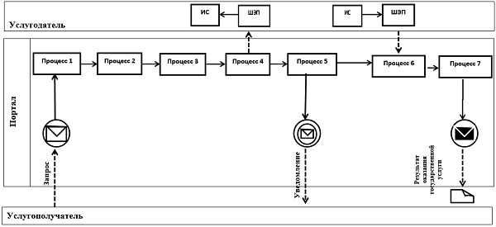

**Условия обозначения:**

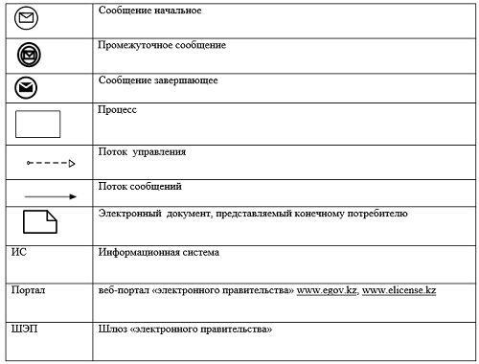

|  |  |
| --- | --- |
|  | Приложение 2 к регламенту государственной услуги "Проведение ежегодного государственного технического осмотра тракторов и изготовленных на их базе самоходных шасси и механизмов, прицепов к ним, включая прицепы со смонтированным специальным оборудованием, самоходных сельскохозяйственных, мелиоративных и дорожно- строительных машин и механизмов, а также специальных машин повышенной проходимости" |

**Справочник бизнес-процессов оказания государственной услуги "Проведение ежегодного государственного технического осмотра тракторов и изготовленных на их базе самоходных шасси и механизмов, прицепов к ним, включая прицепы со смонтированным специальным оборудованием, самоходных сельскохозяйственных, мелиоративных и дорожно-строительных машин и механизмов, а также специальных машин повышенной проходимости"**

      Сноска. Приложение 2 – в редакции постановления акимата Костанайской области от 17.04.2017 № 185 (вводится в действие по истечении десяти календарных дней после дня его первого официального опубликования).

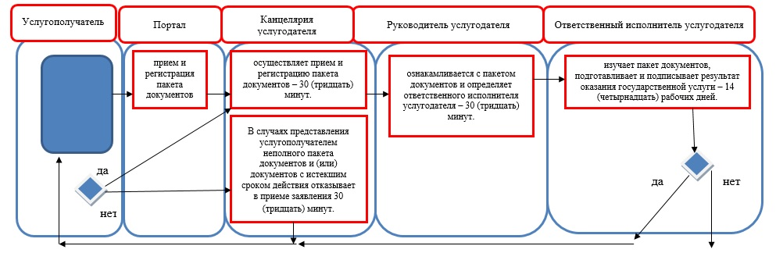

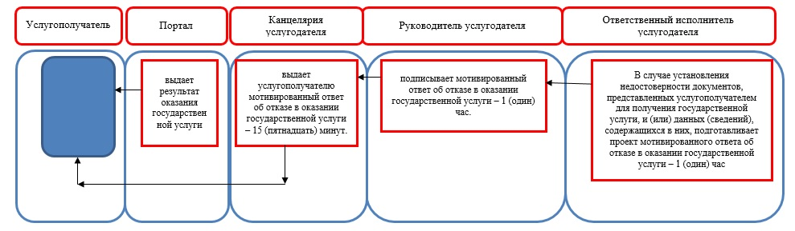

**Условные обозначения:**

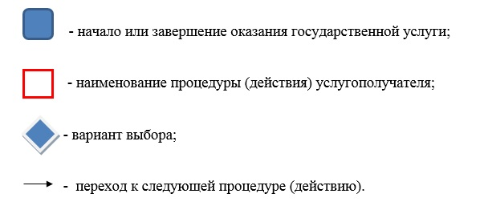

|  |  |
| --- | --- |
|  | Утвержден постановлением акимата от 26 ноября 2015 года № 522 |

**Регламент государственной услуги "Предоставление информации об отсутствии (наличии) обременений тракторов и изготовленных на их базе самоходных шасси и механизмов, прицепов к ним, включая прицепы со смонтированным специальным оборудованием, самоходных сельскохозяйственных, мелиоративных и дорожно-строительных машин и механизмов, а также специальных машин повышенной проходимости" 1. Общие положения**

      1. Государственная услуга "Предоставление информации об отсутствии (наличии) обременений тракторов и изготовленных на их базе самоходных шасси и механизмов, прицепов к ним, включая прицепы со смонтированным специальным оборудованием, самоходных сельскохозяйственных, мелиоративных и дорожно-строительных машин и механизмов, а также специальных машин повышенной проходимости" (далее - государственная услуга) оказывается местными исполнительными органами области, районов и городов областного значения, (государственное учреждение "Управление сельского хозяйства акимата Костанайской области", отделами сельского хозяйства районов, городов областного значения) (далее – услугодатель).

      Прием заявления и выдача результата оказания государственной услуги осуществляются через:

      1) Департамент "Центр обслуживания населения" - филиал некоммерческого акционерного общества "Государственная корпорация "Правительство для граждан" по Костанайской области (далее – Государственная корпорация);

      2) веб-портал "электронного правительства": www.egov.kz (далее – Портал).

      Сноска. Пункт 1 с изменением, внесенным постановлением акимата Костанайской области от 09.12.2016 № 547 (вводится в действие по истечении десяти календарных дней после дня его первого официального опубликования).

      2. Форма оказания государственной услуги: электронная (полностью автоматизированная) или бумажная.

      3. Результат оказания государственной услуги – выписка из реестра регистрации залога движимого имущества.

      Форма предоставления результата оказания государственной услуги: электронная.

**2. Описание порядка действий структурных подразделений (работников) услугодателя в процессе оказания государственной услуги**

      4. Государственная услуга через структурные подразделения (работников) услугодателя не оказывается.

**3. Описание порядка взаимодействия структурных подразделений (работников) услугодателя в процессе оказания государственной услуги**

      5. Государственная услуга через структурные подразделения (работников) услугодателя не оказывается.

**4. Описание порядка взаимодействия с Государственной корпорацией "Правительство для граждан" и (или) иными услугодателями, а также порядка использования информационных систем в процессе оказания государственной услуги**

      Сноска. Заголовок раздела 4 – в редакции постановления акимата Костанайской области от 09.12.2016 № 547 (вводится в действие по истечении десяти календарных дней после дня его первого официального опубликования).

      6. Описание порядка обращения в Государственную корпорацию, длительность обработки запроса услугополучателя:

      1) услугополучатель для получения государственной услуги обращается в Государственную корпорацию;

      2) работник Государственной корпорации осуществляет прием и проверяет полноту пакета документов, указанных в пункте 9 Стандарта государственной услуги "Предоставление информации об отсутствии (наличии) обременений тракторов и изготовленных на их базе самоходных шасси и механизмов, прицепов к ним, включая прицепы со смонтированным специальным оборудованием, самоходных сельскохозяйственных, мелиоративных и дорожно-строительных машин и механизмов, а также специальных машин повышенной проходимости", утвержденного приказом Министра сельского хозяйства Республики Казахстан от 6 мая 2015 года № 4-3/421 "Об утверждении стандартов государственных услуг в области технической инспекции" (зарегистрировано в Реестре государственной регистрации нормативных правовых актов под № 11766), (далее – пакет документов),– 10 (десять) минут;

      3) при предоставлении услугополучателем полного пакета документов, работник Государственной корпорации регистрирует их в информационной системе "Интегрированная информационная система для Государственной корпорации" – 10 (десять) минут;

      4) работник Государственной корпорации получает письменное согласие услугополучателя на использование сведений, составляющих охраняемую законом тайну, содержащихся в информационных системах, если иное не предусмотрено законами Республики Казахстан – 10 (десять) минут;

      5) работник Государственной корпорации выдает результат оказания государственной услуги – 10 (десять) минут.

      Сноска. Пункт 6 – в редакции постановления акимата Костанайской области от 09.12.2016 № 547 (вводится в действие по истечении десяти календарных дней после дня его первого официального опубликования).

      7. Описание порядка обращения и последовательности процедур (действий) услугополучателя и услугодателя при оказании государственной услуги через Портал:

      1) услугополучатель осуществляет регистрацию (авторизацию) на Портале посредством индивидуального идентификационного номера;

      2) выбор услугополучателем электронной государственной услуги, заполнение полей электронного запроса и прикрепление пакета документов;

      3) удостоверение электронного запроса для оказания электронной государственной услуги посредством электронной цифровой подписью (далее – ЭЦП) услугополучателя;

      4) обработка (проверка, регистрация) электронного запроса услугодателем;

      5) направление услугодателем в "личный кабинет" услугополучателя результата оказания государственной услуги в форме электронного документа, подписанного ЭЦП;

      6) получение услугополучателем результата оказания государственной услуги через Портал в "личном кабинете" услугополучателя;

      8. Функциональные взаимодействия информационных систем, задействованных в оказании государственной услуги через Портал приведены в диаграмме согласно приложению 1 к настоящему Регламенту.

      9. Подробное описание последовательности процедур (действий), взаимодействий структурных подразделений (работников) услугодателя в процессе оказания государственной услуги, а также описание порядка взаимодействия с иными услугодателями и (или) Государственной корпорацией и порядка использования информационных систем в процессе оказания государственной услуги отражается в справочнике бизнес-процессов оказания государственной услуги согласно приложению 2 к настоящему Регламенту. Справочник бизнес-процессов оказания государственной услуги размещается на интернет-ресурсе услугодателя.

      Сноска. Пункт 9 – в редакции постановления акимата Костанайской области от 09.12.2016 № 547 (вводится в действие по истечении десяти календарных дней после дня его первого официального опубликования).

|  |  |
| --- | --- |
|  | Приложение 1 к Регламенту государственной услуги "Предоставление информации об отсутствии (наличии) обременений тракторов и изготовленных на их базе самоходных шасси и механизмов, прицепов к ним, включая прицепы со смонтированным специальным оборудованием, самоходных сельскохозяйственных, мелиоративных и дорожно-строительных машин и механизмов, а также специальных машин повышенной проходимости" |

**Диаграмма функционального взаимодействия информационных систем, задействованных в оказании государственной услуги через Портал**

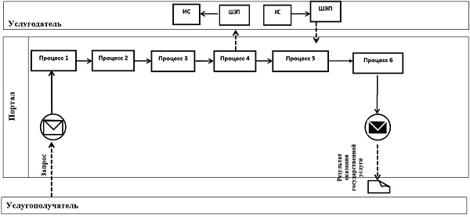

**Условия обозначения:**

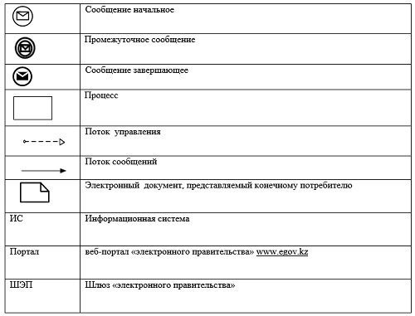

|  |  |
| --- | --- |
|  | Приложение 2 к Регламенту государственной услуги "Предоставление информации об отсутствии (наличии) обременений тракторов и изготовленных на их базе самоходных шасси и механизмов, прицепов к ним, включая прицепы со смонтированным специальным оборудованием, самоходных сельскохозяйственных, мелиоративных и дорожно-строительных машин и механизмов, а также специальных машин повышенной проходимости" |

**Справочник бизнес-процессов оказания государственной услуги**

      Сноска. Приложение 2 – в редакции постановления акимата Костанайской области от 09.12.2016 № 547 (вводится в действие по истечении десяти календарных дней после дня его первого официального опубликования).

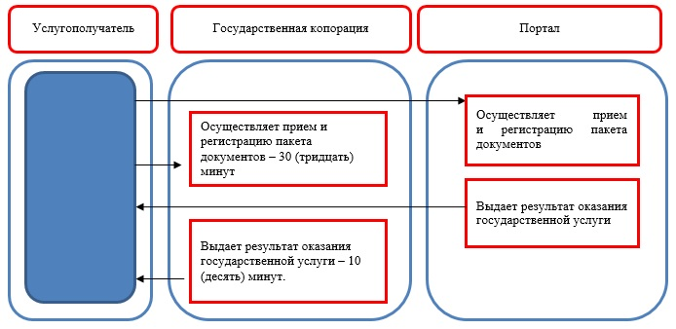

**Условные обозначения:**

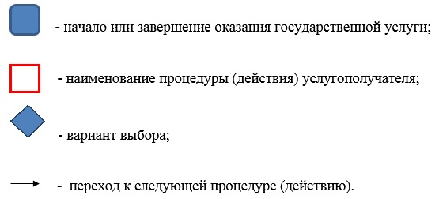

© 2012. РГП на ПХВ «Институт законодательства и правовой информации Республики Казахстан» Министерства юстиции Республики Казахстан